Технические характеристики – наушники с приёмником HDR 110

Диапазон воспроизводимых частот................................................22 Гц–19,5 кГц
Тип наушников................................................…………..динамические, открытые
К.Н.И..........................................................................................………………<0,7 %
Максимальный уровень звукового давления.......................................106 дБ SPL
Тип амбушюров...............................................................облегающие (supra-aural)
Питание.................................................................................2 батарейки типа ААА
Вес (с батарейками) ........................................................................................180 г.

Технические характеристики – передатчик TR 110

Диапазон радиочастот.........................................................................863-865 МГц
Зона уверенного приёма............................................................................до 100 м
Тип модуляции..........................................................................................FM Stereo
Звуковой разъём..........3,5 мм стерео-джек с адаптером на 6,3 мм стерео-джек
Отношение сигнал/шум.............................................................................>65 дБ-A
Размеры........................................................................................85 x 110 x 133 мм
Вес......................................................................................................................230 г
Питание..................................................................9 В постоянного тока (адаптер)
Время бесперебойной работы батареек.............................................20-25 часов

Благодарим Вас за покупку Sennheiser RS 110, беспроводной стереофонической РЧ-системы класса Hi-Fi, состоящей из передатчика и наушников со встроенным приёмником. Система предназначена для прослушивания музыки и телевизионных программ и позволяет насладиться полной, не ограниченной коммутационными кабелями свободой.

Функциональные особенности
- система передачи звукового стерео сигнала по радиоканалу (РЧ-система)
- беспроводные наушники открытой конструкции с амбушюрами типа supra-aural (прилегающие к уху)
- идеальна для прослушивания музыки любых жанров, а также телевизионных программ
- «свобода прослушивания без проводов»: возможность приёма звукового сигнала через стены, потолки, и даже на улице, в саду
- дальность действия до 100 м
- три переключаемых радиоканала
- удобные элементы управления: громкость, включение, настройка приёма
- в комплект поставки входят батарейки; можно пользоваться стандартными аккумуляторами и обычным зарядным устройством других производителей

Дополнительная информация
Не подвергайте устройство воздействию влаги и высокой температуры (идеально 10-35°C). Держите систему в чистом, свободном от пыли помещении. На полированных или лакированных поверхностях мебели от резиновых ножек передатчика могут оставаться следы. Не держите наушники долгое время надетыми на декоративные стеклянные бюсты, ручки кресел или подобные «приспособления», так как это растягивает оголовье. В результате снижается контактное давление и комфортность прилегания наушников к ушам.

ВНИМАНИЕ: для чистки не используйте растворители и чистящие средства. Не одевайте наушники в ситуациях, требующих повышенного внимания (например, при управлении автотранспортным средством).

ВНИМАНИЕ: прослушивание на больших уровнях громкости может привести к повреждению слуха.

Комплект поставки
Наушники HDR 110, батарейки: 2 x AAA, передатчик TR 110 со звуковым кабелем (подключен постоянно), адаптер 3,5 мм / 6,3 мм, блок питания NT-RS 100, руководство по эксплуатации




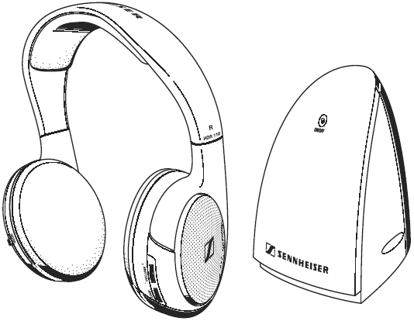

Руководство по эксплуатации

Последовательность действий
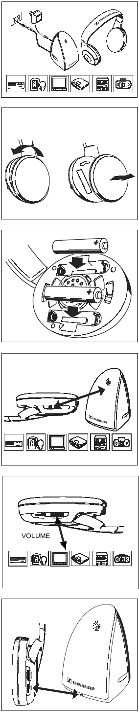

Кабели
Выполните необходимые подключения: блок питания к передатчику, передатчик – к источнику звукового сигнала.

Подушки амбушюров
Подушки амбушюров закреплены на чашках наушников с помощью вра-щающихся на четверть оборота защёлок. Чтобы снять подушку амбу-шюра, поверните её по направлению стрелки (см. рисунок) и, преодолев небольшое сопротивление, снимите с чашки наушника.

Батарейки
Вставьте батарейки, как показано на рисунке.

Тип используемых батареек:
алкалиновые, размер AAA, напряжение 1,5 В

Включение / выключение
Включите источник звукового сигнала и наушники (переключатель On/Off на левом наушнике). Передатчик оборудован функцией автоматического включения / выключения. Если передатчик включён, на нём горит светодиод зелёного цвета.
Производитель:
Sennheiser electronic GmbH & Co. KG
30900 Ведемарк, Германия

Телефон +49 (5130) 600 0
Факс +49 (5130) 600 300
www.sennheiser.com

Громкость
Настройте громкость в наушниках (регу-лятор Volume на правом наушнике). Внимание: прослушивание на больших уровнях громкости может привести к по-вреждению слуха. Примечание: выходная громкость источника звукового сигнала должна быть достаточно большой, иначе передатчик RS 110 автоматически отключится.

Приём
Настройте приёмный канал регулятором TUNE (на правом наушнике). Если есть помехи, выберите другой канал. Для этого поставьте расположенный в нижней части передатчика переключатель в иное положение, и снова настройте приёмный канал на наушниках.

ВНИМАНИЕ: В случае возникновения помех (например, от ТВ) увеличьте расстояние между передатчиком и источником помех.

Аксессуары
Дополнительные наушники: HDR 120
Сменные подушки амбушюров
Пожалуйста, используйте только аксессуары компании Sennheiser, иначе устройство может быть повреждено, а гарантия аннулирована.

Гарантия 2 года (не распространяется на батарейки и аккумуляторы).


Компания Sennheiser electronic GmbH & Co. KG заявляет, что данное устройство соответствует требованиям стандартов СЕ.


Отработанные аккумуляторы и батарейки следует утилизировать только в разряженном состоянии через специализированные мусорные контейнеры.

